Кожаны
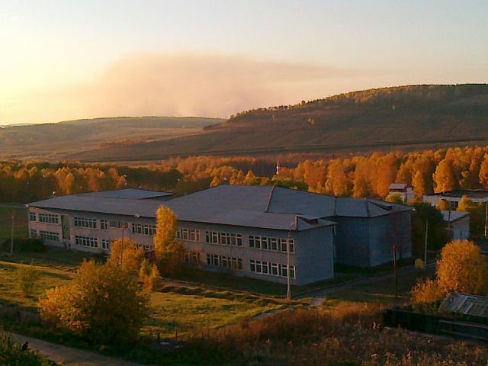
Мы живем в замечательной местности – на природе. Здесь нет выхлопных газов от машин, нет предприятий с дымом, который закрывает небо. Тут есть только чистый, бодрящий воздух, завораживающая природа и живописные здания.
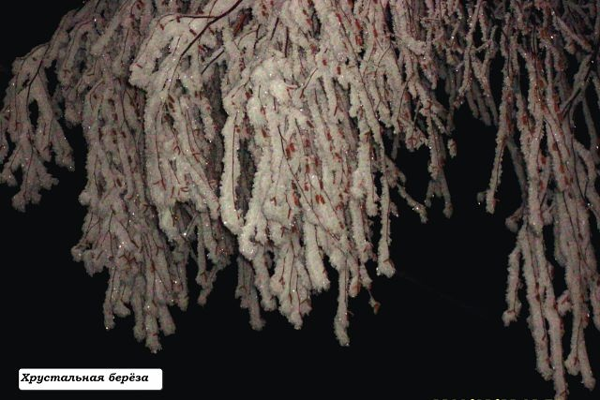
Летом здесь жарко, печет солнце. Приятная теплая погода дает возможность позагорать вблизи речки Жура. Даже зимой она не замерзает, потому что в ней бьют ключи. Осенью можно увидеть незабываемый листопад. Листья летят, кружатся, взвиваются под сильными порывами ветра и медленно с тихим шорохом опускаются на землю. Зимой лес одевается в серебристый наряд. Снежинки, как бусины, висят на деревьях и придают им особую красоту. Зима всегда суровая. Замерзает все: животные впадают в спячку, деревья и поля засыпают под колыбельную метели тоже.
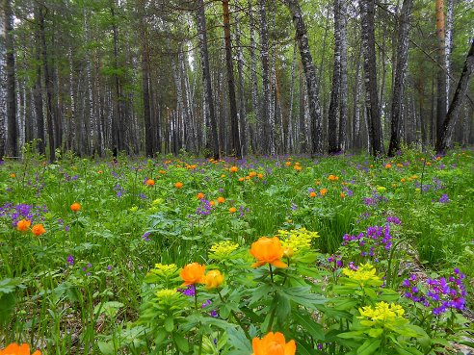
Весной природа вновь оживает, текут ручьи, прилетают скворцы – все в окрестности разукрашивается яркими красками. Синеет медуница, белеют ландыши, желтеют «луговые собачки», краснеет Марьин корень. И тихо, если затронешь их, звенят колокольчики. Как искры от пламени разлетаются по всему лесу жарки. Они - предвестники лета.
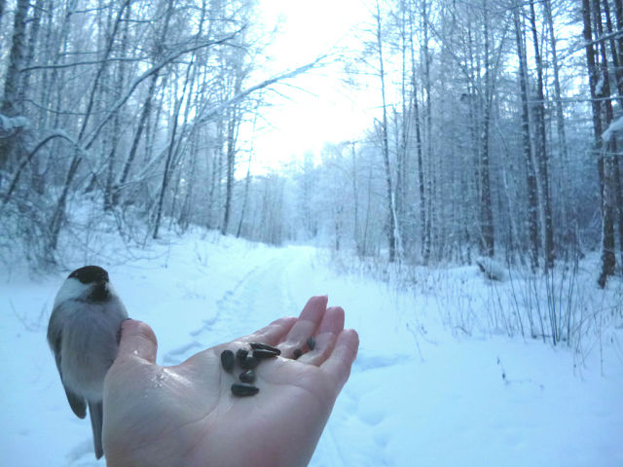
В лесу обитает множество животных: белки, суслики, зайцы, лисы, мыши, даже маралы. Некоторые совсем ручные. Белок и птиц можно кормить с ладони. Мы любим наблюдать за ними.
Все времена года разные. Разные и мы. Самые добрые люди, конечно же, у нас! В поселке всегда кипит бурная жизнь. Вместе жители отмечают праздники Рождества и Пасху. На Масленицу устраивают игры с конкурсами и блинами.
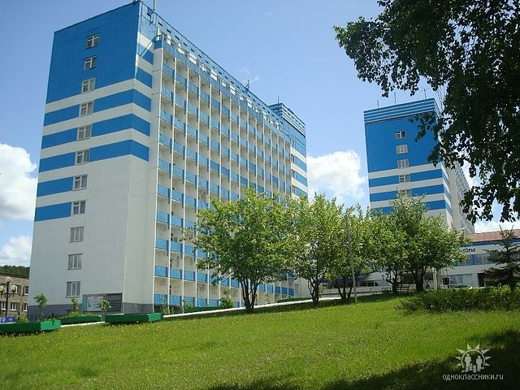
Хотя Кожаны – село городского типа, но воздух всегда свежий, деревенский. Идешь по лесной аллее, и приятно дышать. Наберешь полную грудь воздуха и выдохнешь – чувства так и переполняют тебя! Радость, счастье, восторг, вдохновение помогают почувствовать всю прелесть жизни!
В Загорье можно отдохнуть в санатории. Он тоже расположен в лесной местности. Молодые березки от малейшего ветерка покачивают своим стройным телом, встречая гостей, приветствуя местных жителей.
Около санатория бьет нарзан, очень полезная вода. Он так и хочет вылететь из-под земли своим мощным потоком. Выпьешь его и никогда не заболеешь – вот такая примета у кожановцев.
Мне нравится наше село, потому что это моя малая Родина и она по- своему уникальна.

Потехин Максим, 7 класс

